**高频考点400　 千层薄饼岩**

**千层薄饼岩**

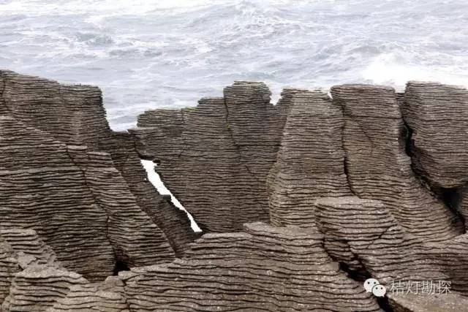  
千层岩与潮涌洞

千层薄饼岩其实是一种产状水平的、薄层状的石灰岩与泥岩或页岩互层的沉积岩。在垂直剖面上看，从下到上，一层突出的石灰岩之后是一层凹进去的泥页岩，之后又是一层突出的石灰岩，再是一层凹进去的泥页岩 .......彼此重复。

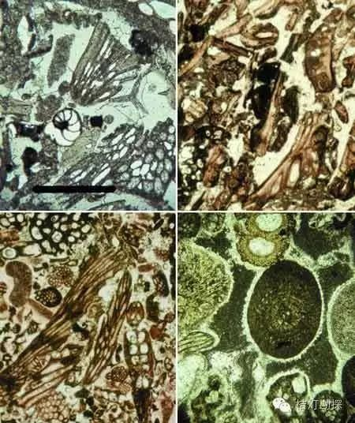  
石灰岩的光学显微照片，其中有许多海洋生物骨骼

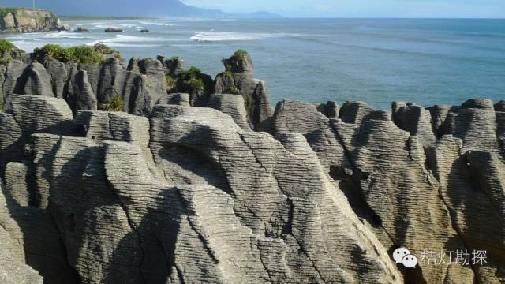

**【拓展提升】**

新西兰位于板块的交界处，其南岛西部沿海有一处著名地质景观“薄饼岩”。硬石灰岩和软砂岩堆积形成数以百计的多层区域，沿着悬崖沟壑垂直形成，形似层层薄饼，故而得名。2021年3月4日新西兰北部海发生7.3级地震。据此完成下面小题。

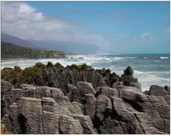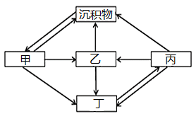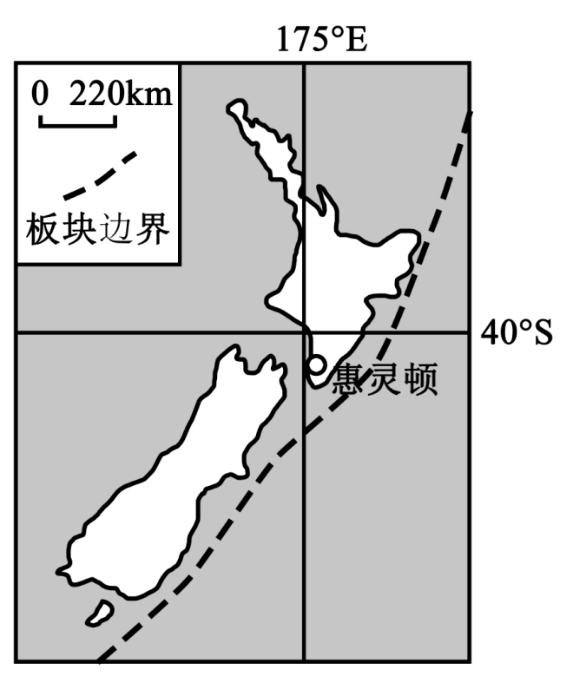

1．从岩石成因看，“薄饼岩”属于（     ）

A．甲 B．乙 C．丙 D．丁

2．该次地的震源可能处于（     ）

A．太平洋板块与欧亚板块的消亡边界 B．太平洋板块与印度洋板块的消亡边界

C．太平洋板块与欧亚板块的生长边界 D．太平洋板块与印度洋板块的生长边界

3．新西兰东侧板块边界附近的海底地貌最有可能为（     ）

A．海岭 B．海沟 C．大陆架 D．大陆坡

【答案】1．A 2．B 3．B

【分析】1．由材料“石灰岩和软砂岩堆积形成数以百计的多层区域，沿着悬崖沟壑垂直形成，形似层层薄饼，故而得名”可知，“薄饼岩”属于沉积岩，由图可知，沉积物经过固结成岩形成沉积岩，即甲为沉积岩，A正确，BCD错误，故选A。

2．根据板块构造学说可知，新西兰及其附近海域位于太平洋板块和印度洋板块的消亡边界，地壳运动活跃，地震频发。故选B。

3．合上题分析，新西兰位于太平洋板块和印度洋半岛的消亡边界，东侧太平洋板块向下俯冲到印度洋板块以下，形成海沟，西侧印度洋板块一侧受挤压隆起抬升形成新西兰南北二岛及岛上的海岸山脉。B正确，ACD错误；故选B。

新西兰位于板块的交界处，其南岛西部沿海有一处著名地质景观“薄饼岩”。硬石灰岩和软砂岩堆积形成数以百计的多层区域，沿着悬崖沟壑垂直形成，形似层层薄饼，故而得名。据此完成下面问题。

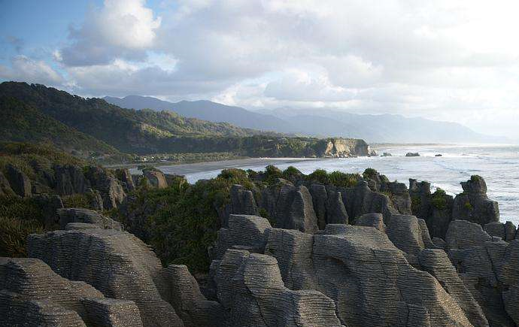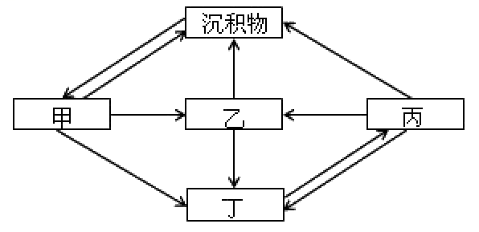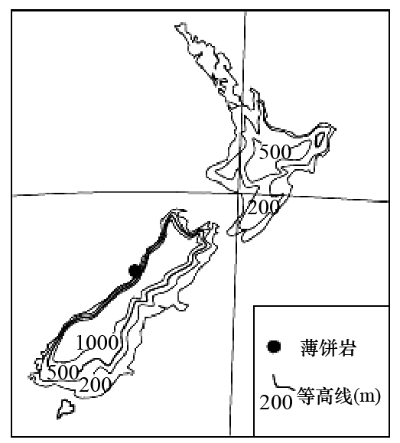

4．与“薄饼岩”景观形成有直接关系的岩石类型和主要的地质作用是（     ）

A．甲、海水侵蚀 B．乙、地壳抬升 C．甲、雨水侵蚀 D．乙、风力侵蚀

5．据图推测新西兰所处的板块边界及两侧板块的移动方向（     ）

A．生长边界，西北、东南 B．消亡边界，西北、东南

C．生长边界，东北、西南 D．消亡边界，东北、西南

【答案】4．A 5．B

【分析】4．由材料可知，与“薄饼岩”景观形成有直接关系的岩石是石灰岩和砂岩，而石灰岩和砂岩属于沉积岩。读岩石圈的物质循环图可知甲由沉积物形成，因此甲为沉积岩，排除BD；读景观图可知该地位于海岸边，因此形成“薄饼岩”景观主要的地质作用是海水（海浪）侵蚀，排除C，故选A。

5．根据所学可知，新西兰位于印度洋板块和太平洋板块的消亡边界，排除AC；读等高线地形图可知，新西兰东北部地势较高，因此判断印度洋板块朝东南方向移动，太平洋板块朝西北方向移动，D错误，B正确。故选B。

薄饼岩又称千层饼岩，是一种水状的薄层沉积岩。它的形成过程是：大陆上冲下来的泥土掩埋大量近海海洋生物使其形成石灰岩；上层这些泥土经过压实固结后形成泥页岩。之后，海洋生物可能再次繁盛，又经历以上的过程不断重复，最终使得石灰岩与泥页岩层层叠加。左图是新西兰海岸边的薄饼岩景观，右图灰薄饼岩位置示意图。据此完成下面小题。

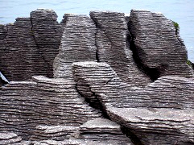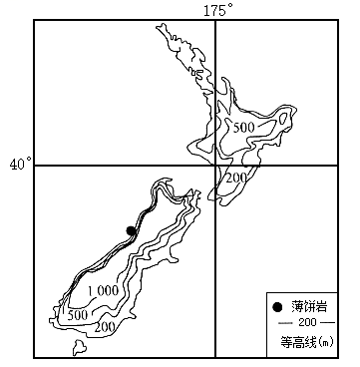

6．薄饼岩形成的过程中，内力作用表现为（     ）

A．地壳水平挤压 B．地壳相对稳定 C．岩浆活动频繁 D．变质作用强烈

7．左图景观的形成过程是（     ）

A．内力抬升—海水侵蚀—固结成岩 B．内力抬升—冷却凝固—海水侵蚀

C．固结成岩—内力抬升—海水侵蚀 D．固结成岩—内力抬升—海水侵蚀

【答案】6．B 7．D

【分析】6．薄饼岩的水平形态保持很完整，形成过程中地壳相对稳定，没有水平挤压，A错误、B正确；根据材料信息“薄饼岩……泥页岩层层叠加。”可知，薄饼岩是沉积岩，其形成与岩浆活动、变质作用无关，CD错误。所以选B。

7．根据材料信息“薄饼岩……泥页岩层层叠加。”可知，先在海下形成沉积岩，再出露水平，经海边的海水侵蚀外力作用而成，D正确，ABC错误。所以选D。

在新西兰南岛西海岸有一独特的地质地貌景观--千层薄饼岩。大陆冲来的泥土掩埋海洋生物，被泥土掩埋下的海洋生物形成石灰岩，泥土经压实固结后形成泥页岩。上述过程彼此反复。它从下到上，负突起（凹槽）岩石与正突起（凸脊）岩石相互叠置，重复出现（如右图为局部侧视示意图）。左图示意千层薄饼岩。据此完成下列各小题。

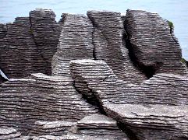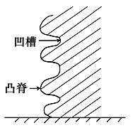

8．千层薄饼岩呈现凹槽与凸脊相互叠置的主要原因是岩层（     ）

A．成因不同 B．层理不同 C．年龄不同 D．硬度不同

9．千层薄饼岩景观形成过程影响最小的地质作用是（     ）

A．沉积作用 B．海水侵蚀 C．地壳抬升 D．断裂下陷

【答案】8．D 9．D

【分析】8．根据材料“大陆冲来的泥土掩埋海洋生物，被泥土掩埋下的海洋生物形成石灰岩，泥土经压实固结后形成泥页岩”，可知千层薄饼岩石灰岩和泥页岩互层交错分布，两类岩层的软硬程度不同，较软的岩层易被外力侵蚀形成负突起（凹槽），较硬的岩层不易被侵蚀形成正突起（凸脊），D正确；有材料可知，形成千层薄饼岩的石灰岩和泥页岩成因相同、层理相同、年龄相同，ABC错误。故选D。

9．千层薄饼岩的形成过程为：大陆冲来的泥土掩埋海洋生物，形成相互叠置的石灰岩和泥页岩；地壳抬升形成陆地；海水差异性侵蚀形成负突起（凹槽）岩石与正突起（凸脊）岩石相互叠置，重复出现的地貌景观。其形成过程没有受到地壳断裂下陷的影响，故选D。

新西兰南岛西部沿海有一处著名地质景观——“薄饼岩”。悬崖沟壑断面上，清晰地呈现硬石灰岩和软砂岩相间分布的多层岩石，形似层层薄饼，故而得名。下面左图为“薄饼岩”景观图，右图为新西兰位置示意图。

据此完成下列各题。

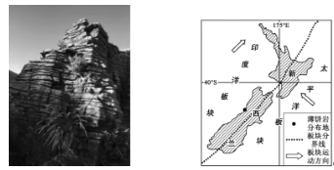

10．“薄饼岩”属于

A．喷出岩浆岩 B．侵入岩浆岩 C．沉积岩 D．变质岩

11．“薄饼岩”形成于地下深处，左图中“薄饼岩”出露地表。深层岩石出露地表是因为

A．地壳下沉和风化作用 B．地壳上升和侵蚀作用

C．地壳下沉和沉积作用 D．沉积作用和风化作用

12．右图中穿过新西兰的板块分界线是

A．板块挤压形成的生长边界 B．板块张裂形成的生长边界

C．板块张裂形成的消亡边界 D．板块挤压形成的消亡边界

【答案】10．C 11．B 12．D

【解析】10．本题考查岩石类型判断，结合材料“薄饼岩”——悬崖沟壑断面上清晰地呈现硬石灰岩和软砂岩相间分布的多层岩石，据此分析该岩石存在层理构造，说明该岩石是沉积作用形成的，且为石灰岩和砂岩，据此判断为沉积岩，C正确，故选C。

11．根据上题分析，石灰岩和砂岩都是沉积岩，形成过程为先固结成岩，出露于地表是因内力抬升，后经外力尤其是海浪侵蚀等导致最终形成图中景观，据此选B。

12．图中穿过新西兰的板块分界线的岛屿为新西兰南北二岛，该界线位于印度洋板块和美洲板块的交界处，其中南侧的太平洋板块向西北移动，北侧的印度洋板块向东南移动，两个板块相互挤压，属于消亡边界。据此分析选D。

千层薄饼岩是一种产状水平的、薄层状的石灰岩与泥岩或页岩互层的沉积岩。大陆冲来的泥土掩埋海洋生物，被泥土掩埋下的海洋生物形成石灰岩，泥土经压实固结后形成泥页岩。上述过程彼此反复。在垂直剖面上看，从下到上，一层突出的石灰岩之后是一层凹进去的泥页岩又是一层突出的石灰岩，再是一层凹进去的泥页岩。读新西兰海边的千层岩景观图(下图)，完成下面小题。

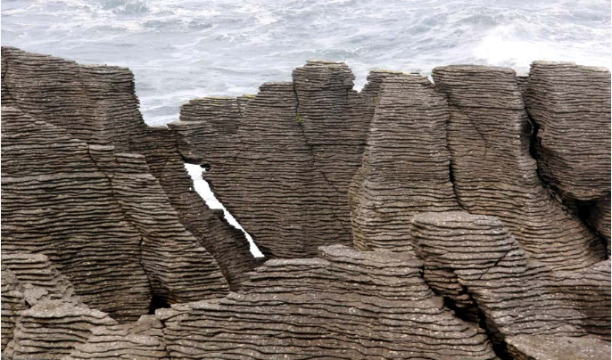

13．千层薄饼岩岩石在漫长的地质年代中未经受的地质作用可能是（     ）

A．沉积作用 B．侵蚀作用 C．地壳的垂直运动 D．地壳的水平运动

14．千层薄饼岩泥页岩中泥土的来源最有可能是（     ）

A．地震之后诱发的泥浆流或洪水等从附近陆地上带来的大量泥土

B．海浪从附近陆地上带来的大量泥土

C．风力从附近陆地上携带的大量尘土

D．地质历史时期冰川从陆地上搬运来的大量泥沙

【答案】13．D 14．A

【解析】13．千层薄饼岩是一种形状水平的、薄层状的石灰岩与泥岩或页岩互层的沉积岩，千层薄饼岩岩石在漫长的地质年代中，经受了沉积作用，A错。岩层出露地表，经受侵蚀作用，B错。能够看到岩层断面，经受了地壳的垂直运动，C错。未经受的地质作用可能是地壳的水平运动，D对。

14．大陆冲来的泥土掩埋海洋生物，被泥土掩埋下的海洋生物形成石灰岩，泥土经压实固结后形成泥页岩。千层薄饼岩泥页岩中泥土的来源最有可能是地震之后诱发的泥浆流或洪水等从附近陆地上带来的大量泥土，A对。海浪不能从附近陆地上带来的大量泥土，B错。风力从附近陆地上携带的大量尘土、地质历史时期冰川从陆地上搬运来的大量泥沙不是主要原因，C、D错。